1º DE E.S.O. E

De este grupo “sobran” cada día 6. Irán por turnos semanales al grupo E1COVID, entrando a las 8 h 55 min y saliendo a las 13 h 05 min, según el horario que se adjunta al final de este documento. Los profesores del grupo E1COVID se coordinarán con los profesores del grupo para darles la misma materia.
En las asignaturas en las que no hay atención en dicho grupo, los profesores los mantendrán al tanto del desarrollo de la materia.
En el listado adjunto se establece qué semanas de las señaladas en la tabla-calendario va cada alumno al grupo Covid:
APELLIDOS, NOMBRE | SEMANAS
ABRIL GIMÉNEZ, LORETO | 1 – 6 – 11
ABRIL GIMÉNEZ, PABLO | 1 – 6 – 11
ALFOCEA GORÓ, FRANCISCO | 1 – 6 – 11
ALFOCEA MARTÍNEZ, ANTONIO | 1 – 6 – 11
ÁLVAREZ LÓPEZ, ADRIÁN | 1 – 6 – 11
ÁLVAREZ MARÍN, PATRICIA | 1 – 6 – 11
BOUHAMED SÁNCHEZ, ALVARO BOUZIAN | 2 – 7 – 12
FÉREZ LÓPEZ, CELIA | 2 – 7 – 12
FERNÁNDEZ MARÍN, MANUEL | 2 – 7 – 12
FORTIS MORENILLA, RAFAEL | 2 – 7 – 12
GARCÍA FERNÁNDEZ, JAVIER | 2 – 7 – 12
GIMÉNEZ MARÍN, DANIEL | 2 – 7 – 12
HERNÁNDEZ GARCÍA, MARIO | 4 – 8 – 13
LÓPEZ GARCÍA, NICOLÁS | 4 – 8 – 13
LÓPEZ PÉREZ, CARLA | 4 – 8 – 13
MARÍN MARTÍNEZ, DANIEL | 4 – 8 – 13
MARÍN SÁNCHEZ, ALICIA | 4 – 8 – 13
MARTÍNEZ CANTERO, RICARDO | 4 – 8 – 13
MARTÍNEZ CÓRDOBA, ISMAEL | 3 – 9 – 14
MARTÍNEZ GONZÁLEZ, ELENA | 3 – 9 – 14
MARTÍNEZ LÓPEZ, ANDRÉS | 3 – 9 – 14
MARTÍNEZ NAVARRO, ANTONIO | 3 – 9 – 14
MARTÍNEZ RUIZ, JOSÉ JUAN | 3 – 9 – 14
MARTÍNEZ SÁNCHEZ, PALOMA | 3 – 9 – 14
MOLINA MUÑOZ, REBECA | 5 – 10
MOTOS BLÁZQUEZ, HUGO | 5 – 10
NAVARRO ROBLES, RAÚL | 5 – 10
RÓDENAS LÓPEZ, HELENA | 5 – 10
TORO MEDINA, ELENA | 5 – 10
ZAMORA MARTÍNEZ, ADRIÁN | 5 – 10

SEMANA | SEPTIEMBRE
1 | 21 | 22 | 23 | 24 | 25 | 26 | 27
2 | 28 | 29 | 30
 | OCTUBRE
2 |  |  |  | 1 | 2 | 3 | 4
3 | 5 | 6 | 7 | 8 | 9 | 10 | 11
4 | 12 | 13 | 14 | 15 | 16 | 17 | 18
5 | 19 | 20 | 21 | 22 | 23 | 24 | 25
6 | 26 | 27 | 28 | 29 | 30 | 31
 | NOVIEMBRE
7 | 2 | 3 | 4 | 5 | 6 | 7 | 8
8 | 9 | 10 | 11 | 12 | 13 | 14 | 15
9 | 16 | 17 | 18 | 19 | 20 | 21 | 22
10 | 23 | 24 | 25 | 26 | 27 | 28 | 29
11 | 30
 | DICIEMBRE
11 |  | 1 | 2 | 3 | 4 | 5 | 6
12 | 7 | 8 | 9 | 10 | 11 | 12 | 13
13 | 14 | 15 | 16 | 17 | 18 | 19 | 20
14 | 21 | 22

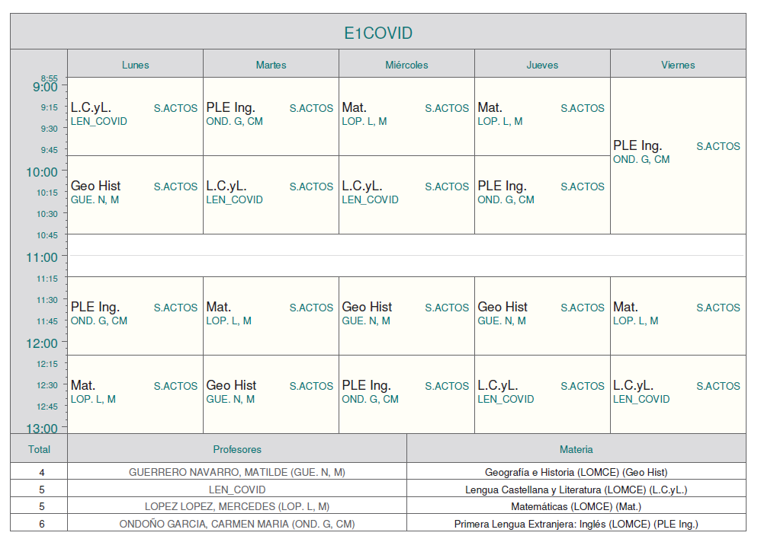
Nota: No está todavía nombrado el profesor de Lengua Castellana y Literatura.

